**隔热检查计算书**

公共建筑

|  |  |
| --- | --- |
| 工程名称 | 新建项目 |
| 工程地点 | 湖南-长沙 |
| 设计编号 |  |
| 建设单位 | 湖南大学 |
| 设计单位 |  |
| 设 计 人 |  |
| 校 对 人 |  |
| 审 核 人 |  |
| 计算日期 | 2024年12月27日 |



|  |  |
| --- | --- |
| 采用软件 | 斯维尔节能设计Becs2024 |
| 软件版本 | 20240430(SP1) |
| 研发单位 | 北京绿建软件股份有限公司 |
| 正版授权码 | T18711922979 |

**目 录**

1 建筑概况 3

2 评价依据 3

3 评价目标与方法 3

3.1 评价目标 3

3.2 评价方法 3

4 边界条件参数设置 4

4.1 基本设置 4

4.2 室外空气温度 5

4.3 室外太阳辐射照度 5

4.4 室内空气温度 6

5 工程材料 6

6 工程构造 7

6.1 屋顶构造 7

6.2 外墙（填充墙）构造 8

6.3 外墙（剪力墙）构造 11

7 验算结论 13

7.1 空调房间 13

# 建筑概况

|  |  |
| --- | --- |
| 工程名称 | 新建项目 |
| 工程地点 | 湖南-长沙 |
| 气候子区 | 夏热冬冷A区 |
| 大气透明度等级 | 4 |
| 建筑面积 | 地上3418㎡ 地下0㎡ |
| 建筑层数 | 地上3 地下0 |
| 建筑高度 | 12.0m |
| 结构类型 | 框架结构 |

# 评价依据

1. 《建筑节能与可再生能源利用通用规范》GB55015-2021

2. 《建筑环境通用规范》GB 55016

3. 《绿色建筑评价标准》GB/T 50378-2019

4. 《民用建筑热工设计规范》GB50176

5. 施工图、设计说明、墙身大样图、节能计算书

# 评价目标与方法

## 评价目标

1. 依据《建筑环境通用规范》和《绿色建筑评价标准》GB/T 50378-2019的要求和规定，屋顶和外墙的隔热性能应满足要求。
2. 通过房间围护结构的内表面温度计算，判断是否不大于《建筑环境通用规范》给出的内表面最高温度。

## 评价方法

1. 在给定两侧空气温度及变化规律的情况下，外墙内表面最高温度应符合表3.2.1的要求：

**表3.2.1 外墙内表面最高温度的限值**

|  |  |  |  |
| --- | --- | --- | --- |
| **房间类型** | **自然通风房间** | **空调房间** | |
| **重质围护结构**  **（D≥2.5）** | **轻质围护结构**  **（D＜2.5）** |
| **内表面最高温度** | ≤ te.max | ≤ti+2 | ≤ti+3 |

1. 在给定两侧空气温度及变化规律的情况下，屋面内表面最高温度应符合表3.2.2的要求：

**表3.2.2 屋顶内表面最高温度的限值**

|  |  |  |  |
| --- | --- | --- | --- |
| **房间类型** | **自然通风房间** | **空调房间** | |
| **重质围护结构**  **（D≥2.5）** | **轻质围护结构**  **（D＜2.5）** |
| **内表面最高温度** | ≤ te.max | ≤ti+2.5 | ≤ti+3.5 |

表中：—围护结构内表面最高温度（），应按《民用建筑热工设计规范》 GB50176-2016附录C.3 的规定计算；



$t_{i}$—室内空气温度，（）。



te.max—累年日平均温度最高日的最高温度（）,应按《民用建筑热工设计规范》



GB50176-2016配套软件气象数据取用。

1. 外围护结构内表面最高温度按照规范《民用建筑热工设计规范》GB50176-2016附录C.3 的规定计算：
2. 按式3.2.3-1建立常物性、无内热源的一维非稳态导热的内部微分方程，微分方程的求解可采用有限差分法：

（3.2.3-1）



式中： —温度对于时间的导数，/s。



—材料的导温系数，，m2/s。



1. 按式3.2.3-2建立第三类边界条件隐式差分格式边界节点方程（边界节点1，节点n 可参照）：

（3.2.3-2）



式中： $C_{p}$—材料的比热， J /(kg·K)；

$ρ$—材料的密度，kg/m³；

—材料的导温系数，，m2/s；



—差分步长，m；

—材料的导热系数，［W/(m·K)］；



$t_{f}^{k}$—对流换热温度，。



1. 按式3.2.3-3列出各内部节点和边界点的节点方程，并求解节点方程组得到外墙、屋顶内表面温度值。

,i=1,2,……n （3.2.3-3）



式中： $t_{i}$—差分节点温度值，。



# 边界条件参数设置

## 基本设置

|  |  |  |  |  |
| --- | --- | --- | --- | --- |
| **公式及变量** | **变量名** | | **数值** | **说明** |
| **（一）内表面边界条件（第三类边界条件）** | | | | |
|  | | 夏季室内温度， |  | 按《民用建筑热工设计规范》GB50176-2016第3.3.2条的规定取值。 |
|  | | 室内侧对流换热系数，W/(m2·K) | 8.7 | 按《民用建筑热工设计规范》 GB50176-2016附录B.4.1，表B.4.1-1取值。 |
| **（二）外表面边界条件（第三类边界条件）** | | | | |
|  | | 室外侧对流换热系数，(m2·K) | 19.0 | 按《民用建筑热工设计规范》 GB50176-2016附录B.4.1，表B.4.1-2取值。 |
|  | | 室外空气逐时温度， |  | 按《民用建筑热工设计规范》 GB50176-2016配套软件气象数据取用。 |
|  | | 表面法向太阳总辐射强度，包括直射和散射，W/m2 |  | 按《民用建筑热工设计规范》 GB50176-2016配套软件气象参数取值。 |
|  | | 外表面太阳辐射吸收系数 |  | 根据工程构造取值。 |

## 室外空气温度

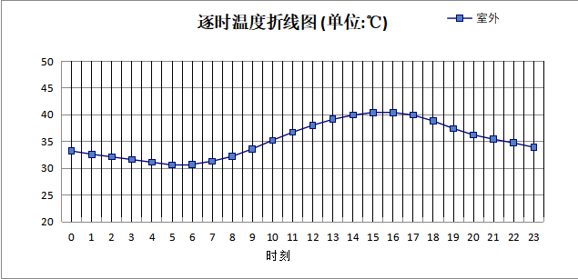

|  |  |  |  |  |  |  |  |  |  |  |  |
| --- | --- | --- | --- | --- | --- | --- | --- | --- | --- | --- | --- |
| 0:00 | 1:00 | 2:00 | 3:00 | 4:00 | 5:00 | 6:00 | 7:00 | 8:00 | 9:00 | 10:00 | 11:00 |
| 33.20 | 32.60 | 32.10 | 31.60 | 31.10 | 30.60 | 30.70 | 31.30 | 32.20 | 33.60 | 35.20 | 36.70 |
| 12:00 | 13:00 | 14:00 | 15:00 | 16:00 | 17:00 | 18:00 | 19:00 | 20:00 | 21:00 | 22:00 | 23:00 |
| 38.00 | 39.10 | 39.90 | 40.40 | 40.40 | 39.90 | 38.80 | 37.40 | 36.20 | 35.40 | 34.70 | 33.90 |

## 室外太阳辐射照度

|  |  |  |
| --- | --- | --- |
| **变量** | **变量名** | **公式来源** |
|  | 表面法向太阳总辐射强度，包括直射和散射，W/ m2 | 按《民用建筑热工设计规范GB  50176-2016》配套软件气象数据取用。 |

|  |  |  |  |  |  |
| --- | --- | --- | --- | --- | --- |
| 时刻\朝向 | 东 | 南 | 西 | 北 | 水平 |
| 0:00 | 0.00 | 0.00 | 0.00 | 0.00 | 0.00 |
| 1:00 | 0.00 | 0.00 | 0.00 | 0.00 | 0.00 |
| 2:00 | 0.00 | 0.00 | 0.00 | 0.00 | 0.00 |
| 3:00 | 0.00 | 0.00 | 0.00 | 0.00 | 0.00 |
| 4:00 | 0.00 | 0.00 | 0.00 | 0.00 | 0.00 |
| 5:00 | 0.00 | 0.00 | 0.00 | 0.00 | 0.00 |
| 6:00 | 156.78 | 53.60 | 58.51 | 29.93 | 129.90 |
| 7:00 | 293.98 | 135.58 | 121.79 | 87.93 | 301.50 |
| 8:00 | 402.73 | 213.54 | 167.13 | 136.53 | 494.30 |
| 9:00 | 422.58 | 299.76 | 210.59 | 173.38 | 675.00 |
| 10:00 | 390.76 | 390.88 | 259.61 | 214.40 | 857.10 |
| 11:00 | 296.62 | 450.26 | 296.62 | 244.61 | 965.90 |
| 12:00 | 309.04 | 458.95 | 454.07 | 254.29 | 984.40 |
| 13:00 | 297.09 | 419.32 | 578.78 | 243.91 | 925.70 |
| 14:00 | 266.07 | 340.62 | 656.51 | 217.72 | 801.00 |
| 15:00 | 221.08 | 236.30 | 667.56 | 153.78 | 623.90 |
| 16:00 | 164.80 | 127.15 | 574.80 | 62.76 | 409.80 |
| 17:00 | 90.30 | 29.33 | 367.76 | 7.95 | 186.10 |
| 18:00 | 0.00 | 0.00 | 0.00 | 0.00 | 0.00 |
| 19:00 | 0.00 | 0.00 | 0.00 | 0.00 | 0.00 |
| 20:00 | 0.00 | 0.00 | 0.00 | 0.00 | 0.00 |
| 21:00 | 0.00 | 0.00 | 0.00 | 0.00 | 0.00 |
| 22:00 | 0.00 | 0.00 | 0.00 | 0.00 | 0.00 |
| 23:00 | 0.00 | 0.00 | 0.00 | 0.00 | 0.00 |

## 室内空气温度

根据《民用建筑热工设计规范》GB50176-2016第3.3.2条的规定取26摄氏度

# 工程材料

|  |  |  |  |  |  |  |
| --- | --- | --- | --- | --- | --- | --- |
| 材料名称 | 导热系数λ | 蓄热系数S | 密度ρ | 比热容Cp | 蒸汽渗透 系数u | 数据来源 |
| W/(m.K) | W/(㎡.K) | kg/m3 | J/(kg.K) | g/(m.h.kPa) |
| 水泥刨花板 | 0.190 | 4.560 | 700.0 | 2149.9 | 0.0000 | 湖南省公/居建节能设计标准常用材料-2022 |
| 松木、云杉（热流方向垂直木纹） | 0.140 | 3.850 | 500.0 | 2911.8 | 0.0000 | 湖南省公/居建节能设计标准常用材料-2022 |
| 改性玻化微珠轻质砂浆 （保温隔热型） | 0.100 | 3.120 | 600.0 | 2231.0 | 0.0000 | 湖南省公/居建节能设计标准常用材料-2022 |
| 屋面复合防水保温装饰板（与水泥聚苯颗粒复合） | 0.070 | 1.500 | 180.0 | 2455.5 | 0.0000 | 湖南省公/居建节能设计标准常用材料-2022 |
| SBS改性沥青防水卷材 | 0.230 | 9.370 | 900.0 | 5832.3 | 0.0000 | 湖南省公/居建节能设计标准常用材料-2022 |
| 胶合板 | 0.170 | 4.570 | 600.0 | 2815.6 | 0.0000 | 湖南省公/居建节能设计标准常用材料-2022 |
| 膨胀玻化微珠保温装饰板 | 0.058 | 1.200 | 280.0 | 1219.3 | 0.0000 | 湖南省公/居建节能设计标准常用材料-2022 |
| 挤塑聚苯乙烯泡沫塑料（带表皮） | 0.030 | 0.340 | 35.0 | 1380.0 | 0.0000 |  |
| 内置成孔芯模混凝土空心楼板（220mm厚） | 0.810 | 4.030 | 1780.0 | 154.9 | 0.0000 | 湖南省公/居建节能设计标准常用材料-2022 |
| 混凝土多孔砖(190六孔砖） | 0.750 | 7.490 | 1450.0 | 709.4 | 0.0000 |  |

# 工程构造

## 屋顶构造

### 屋顶构造一

|  |  |  |  |  |  |  |  |
| --- | --- | --- | --- | --- | --- | --- | --- |
| 材料名称 由外到内 | 厚度 | 差分 步长 | 导热 系数 | 蓄热 系数 | 修正 系数 | 热阻 | 热惰性 指标 |
| (mm) | (mm) | W/(m.K) | W/(㎡.K) | α | (㎡K)/W | D=R*S |
| 屋面复合防水保温装饰板（与水泥聚苯颗粒复合） | 20 | 5.0 | 0.070 | 1.500 | 1.25 | 0.229 | 0.429 |
| SBS改性沥青防水卷材 | 20 | 2.9 | 0.230 | 9.370 | 1.20 | 0.072 | 0.815 |
| 内置成孔芯模混凝土空心楼板（220mm厚） | 60 | 20.0 | 0.810 | 4.030 | 1.00 | 0.074 | 0.299 |
| 改性玻化微珠轻质砂浆 （保温隔热型） | 40 | 4.0 | 0.100 | 3.120 | 1.20 | 0.333 | 1.248 |
| 挤塑聚苯乙烯泡沫塑料（带表皮） | 60 | 10.0 | 0.030 | 0.340 | 1.20 | 1.667 | 0.680 |
| 各层之和∑ | 200 | － | － | － | － | 2.375 | 3.470 |
| 差分时间步长(分钟) | 5.0 | | | | | | |
| 外表面太阳辐射吸收系数 | 0.75 | | | | | | |
| 传热系数K=1/(0.16+∑R) | 0.39 | | | | | | |
| 重质/轻质 | 重质围护结构 | | | | | | |

#### 空调房间：逐时温度

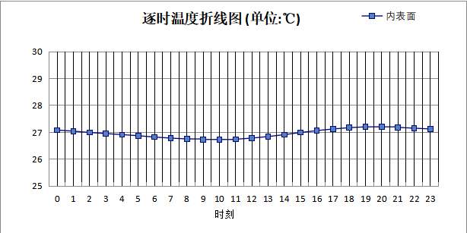

|  |  |  |  |  |  |  |  |  |  |  |  |
| --- | --- | --- | --- | --- | --- | --- | --- | --- | --- | --- | --- |
| 0:00 | 1:00 | 2:00 | 3:00 | 4:00 | 5:00 | 6:00 | 7:00 | 8:00 | 9:00 | 10:00 | 11:00 |
| 27.08 | 27.04 | 26.99 | 26.95 | 26.91 | 26.87 | 26.82 | 26.78 | 26.75 | 26.73 | 26.73 | 26.74 |
| 12:00 | 13:00 | 14:00 | 15:00 | 16:00 | 17:00 | 18:00 | 19:00 | 20:00 | 21:00 | 22:00 | 23:00 |
| 26.78 | 26.84 | 26.91 | 26.99 | 27.06 | 27.12 | 27.17 | 27.20 | 27.20 | 27.18 | 27.15 | 27.12 |

## 外墙（填充墙）构造

### 外墙构造一

|  |  |  |  |  |  |  |  |
| --- | --- | --- | --- | --- | --- | --- | --- |
| 材料名称 由外到内 | 厚度 | 差分 步长 | 导热 系数 | 蓄热 系数 | 修正 系数 | 热阻 | 热惰性 指标 |
| (mm) | (mm) | W/(m.K) | W/(㎡.K) | α | (㎡K)/W | D=R*S |
| 松木、云杉（热流方向垂直木纹） | 40 | 4.4 | 0.140 | 3.850 | 1.00 | 0.286 | 1.100 |
| 胶合板 | 20 | 4.0 | 0.170 | 4.570 | 1.00 | 0.118 | 0.538 |
| 改性玻化微珠轻质砂浆 （保温隔热型） | 100 | 4.0 | 0.100 | 3.120 | 1.20 | 0.833 | 3.120 |
| 胶合板 | 20 | 4.0 | 0.170 | 4.570 | 1.00 | 0.118 | 0.538 |
| 挤塑聚苯乙烯泡沫塑料（带表皮） | 60 | 10.0 | 0.030 | 0.340 | 1.20 | 1.667 | 0.680 |
| 各层之和∑ | 240 | － | － | － | － | 3.021 | 5.975 |
| 差分时间步长(分钟) | 5.0 | | | | | | |
| 外表面太阳辐射吸收系数 | 0.75 | | | | | | |
| 传热系数K=1/(0.16+∑R) | 0.31 | | | | | | |
| 重质/轻质 | 重质围护结构 | | | | | | |

#### 空调房间：东向逐时温度

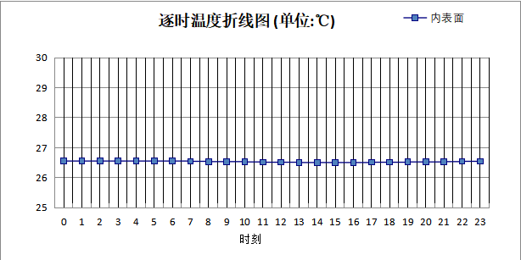

|  |  |  |  |  |  |  |  |  |  |  |  |
| --- | --- | --- | --- | --- | --- | --- | --- | --- | --- | --- | --- |
| 0:00 | 1:00 | 2:00 | 3:00 | 4:00 | 5:00 | 6:00 | 7:00 | 8:00 | 9:00 | 10:00 | 11:00 |
| 26.55 | 26.55 | 26.55 | 26.55 | 26.55 | 26.55 | 26.55 | 26.54 | 26.53 | 26.53 | 26.52 | 26.51 |
| 12:00 | 13:00 | 14:00 | 15:00 | 16:00 | 17:00 | 18:00 | 19:00 | 20:00 | 21:00 | 22:00 | 23:00 |
| 26.51 | 26.50 | 26.50 | 26.50 | 26.50 | 26.51 | 26.51 | 26.52 | 26.52 | 26.53 | 26.54 | 26.54 |

#### 空调房间：西向逐时温度

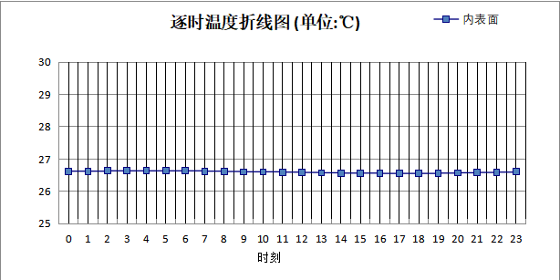

|  |  |  |  |  |  |  |  |  |  |  |  |
| --- | --- | --- | --- | --- | --- | --- | --- | --- | --- | --- | --- |
| 0:00 | 1:00 | 2:00 | 3:00 | 4:00 | 5:00 | 6:00 | 7:00 | 8:00 | 9:00 | 10:00 | 11:00 |
| 26.62 | 26.62 | 26.63 | 26.63 | 26.63 | 26.63 | 26.63 | 26.62 | 26.61 | 26.60 | 26.60 | 26.59 |
| 12:00 | 13:00 | 14:00 | 15:00 | 16:00 | 17:00 | 18:00 | 19:00 | 20:00 | 21:00 | 22:00 | 23:00 |
| 26.58 | 26.57 | 26.56 | 26.56 | 26.55 | 26.55 | 26.55 | 26.56 | 26.57 | 26.58 | 26.59 | 26.61 |

#### 空调房间：南向逐时温度

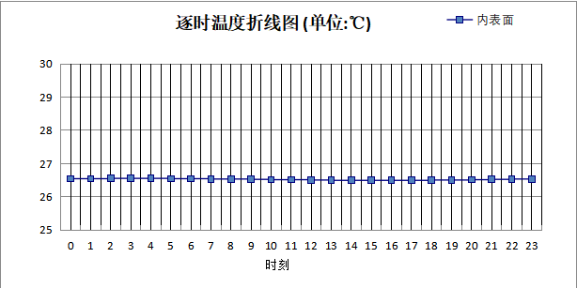

|  |  |  |  |  |  |  |  |  |  |  |  |
| --- | --- | --- | --- | --- | --- | --- | --- | --- | --- | --- | --- |
| 0:00 | 1:00 | 2:00 | 3:00 | 4:00 | 5:00 | 6:00 | 7:00 | 8:00 | 9:00 | 10:00 | 11:00 |
| 26.54 | 26.54 | 26.55 | 26.55 | 26.55 | 26.54 | 26.54 | 26.53 | 26.53 | 26.52 | 26.51 | 26.51 |
| 12:00 | 13:00 | 14:00 | 15:00 | 16:00 | 17:00 | 18:00 | 19:00 | 20:00 | 21:00 | 22:00 | 23:00 |
| 26.50 | 26.49 | 26.49 | 26.49 | 26.49 | 26.49 | 26.50 | 26.50 | 26.51 | 26.52 | 26.53 | 26.53 |

#### 空调房间：北向逐时温度

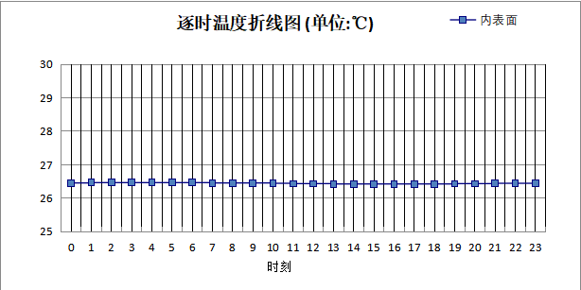

|  |  |  |  |  |  |  |  |  |  |  |  |
| --- | --- | --- | --- | --- | --- | --- | --- | --- | --- | --- | --- |
| 0:00 | 1:00 | 2:00 | 3:00 | 4:00 | 5:00 | 6:00 | 7:00 | 8:00 | 9:00 | 10:00 | 11:00 |
| 26.45 | 26.46 | 26.46 | 26.46 | 26.46 | 26.46 | 26.46 | 26.45 | 26.45 | 26.45 | 26.44 | 26.43 |
| 12:00 | 13:00 | 14:00 | 15:00 | 16:00 | 17:00 | 18:00 | 19:00 | 20:00 | 21:00 | 22:00 | 23:00 |
| 26.43 | 26.42 | 26.42 | 26.42 | 26.42 | 26.42 | 26.42 | 26.43 | 26.43 | 26.44 | 26.44 | 26.45 |

## 外墙（剪力墙）构造

### 外墙构造一

|  |  |  |  |  |  |  |  |
| --- | --- | --- | --- | --- | --- | --- | --- |
| 材料名称 由外到内 | 厚度 | 差分 步长 | 导热 系数 | 蓄热 系数 | 修正 系数 | 热阻 | 热惰性 指标 |
| (mm) | (mm) | W/(m.K) | W/(㎡.K) | α | (㎡K)/W | D=R*S |
| 水泥刨花板 | 20 | 5.0 | 0.190 | 4.560 | 1.00 | 0.105 | 0.480 |
| 挤塑聚苯乙烯泡沫塑料（带表皮） | 20 | 10.0 | 0.030 | 0.340 | 1.20 | 0.556 | 0.227 |
| 水泥刨花板 | 20 | 5.0 | 0.190 | 4.560 | 1.00 | 0.105 | 0.480 |
| 膨胀玻化微珠保温装饰板 | 200 | 6.1 | 0.058 | 1.200 | 1.00 | 3.448 | 4.138 |
| 胶合板 | 20 | 4.0 | 0.170 | 4.570 | 1.00 | 0.118 | 0.538 |
| 各层之和∑ | 280 | － | － | － | － | 4.332 | 5.862 |
| 差分时间步长(分钟) | 5.0 | | | | | | |
| 外表面太阳辐射吸收系数 | 0.75 | | | | | | |
| 传热系数K=1/(0.16+∑R) | 0.22 | | | | | | |
| 重质/轻质 | 重质围护结构 | | | | | | |

#### 空调房间：西向逐时温度

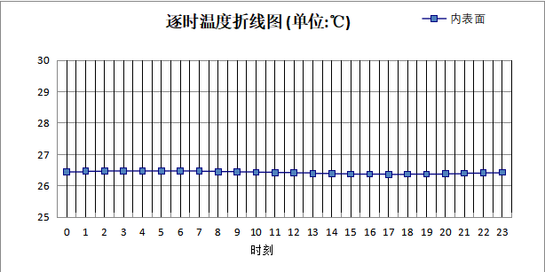

|  |  |  |  |  |  |  |  |  |  |  |  |
| --- | --- | --- | --- | --- | --- | --- | --- | --- | --- | --- | --- |
| 0:00 | 1:00 | 2:00 | 3:00 | 4:00 | 5:00 | 6:00 | 7:00 | 8:00 | 9:00 | 10:00 | 11:00 |
| 26.44 | 26.46 | 26.47 | 26.47 | 26.47 | 26.47 | 26.47 | 26.46 | 26.45 | 26.44 | 26.43 | 26.42 |
| 12:00 | 13:00 | 14:00 | 15:00 | 16:00 | 17:00 | 18:00 | 19:00 | 20:00 | 21:00 | 22:00 | 23:00 |
| 26.41 | 26.39 | 26.38 | 26.37 | 26.37 | 26.36 | 26.37 | 26.37 | 26.38 | 26.40 | 26.41 | 26.43 |

#### 空调房间：北向逐时温度

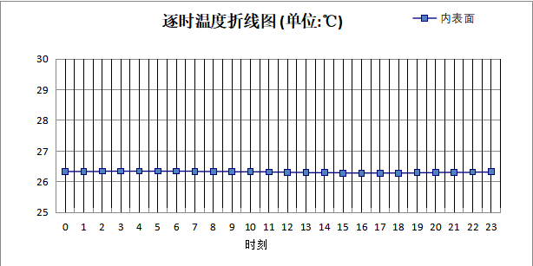

|  |  |  |  |  |  |  |  |  |  |  |  |
| --- | --- | --- | --- | --- | --- | --- | --- | --- | --- | --- | --- |
| 0:00 | 1:00 | 2:00 | 3:00 | 4:00 | 5:00 | 6:00 | 7:00 | 8:00 | 9:00 | 10:00 | 11:00 |
| 26.33 | 26.33 | 26.34 | 26.34 | 26.34 | 26.34 | 26.34 | 26.33 | 26.33 | 26.32 | 26.32 | 26.31 |
| 12:00 | 13:00 | 14:00 | 15:00 | 16:00 | 17:00 | 18:00 | 19:00 | 20:00 | 21:00 | 22:00 | 23:00 |
| 26.30 | 26.29 | 26.29 | 26.28 | 26.28 | 26.28 | 26.28 | 26.29 | 26.30 | 26.30 | 26.31 | 26.32 |

# 验算结论

## 空调房间

|  |  |  |  |  |  |
| --- | --- | --- | --- | --- | --- |
| 类型 | 构造 | 时刻 | 最高温度(℃) | 限值(℃) | 结论 |
| 屋顶 | 上:屋顶构造一 | 19:35 | 27.20 | 28.50 | 满足 |
| 外墙（填充墙） | 东:外墙构造一 | 2:30 | 26.55 | 28.00 | 满足 |
| 西:外墙构造一 | 3:35 | 26.63 | 28.00 | 满足 |
| 南:外墙构造一 | 2:45 | 26.55 | 28.00 | 满足 |
| 北:外墙构造一 | 3:35 | 26.46 | 28.00 | 满足 |
| 外墙（剪力墙） | 西:外墙构造一 | 4:10 | 26.47 | 28.00 | 满足 |
| 北:外墙构造一 | 4:00 | 26.34 | 28.00 | 满足 |